.

LUNDI 04 MAI 2026

Marie (A.S.G) : en formation
---------------------------------------------------------------------
10H30

ATELIER GYM DOUCE

SALLE POLYVALENTE

(rez de chaussée)

Florine invite les participants à la salle polyvalente, pour faire des exercices de stimulation physique.


15H00

SALLE POLYVALENTE

(rez de chaussée)

Isabelle et Djamel vous proposent de les rejoindre pour un moment convivial autour des jeux de société.
Au programme :
Rires, stratégie, coopération… et surtout le plaisir de jouer ensemble !

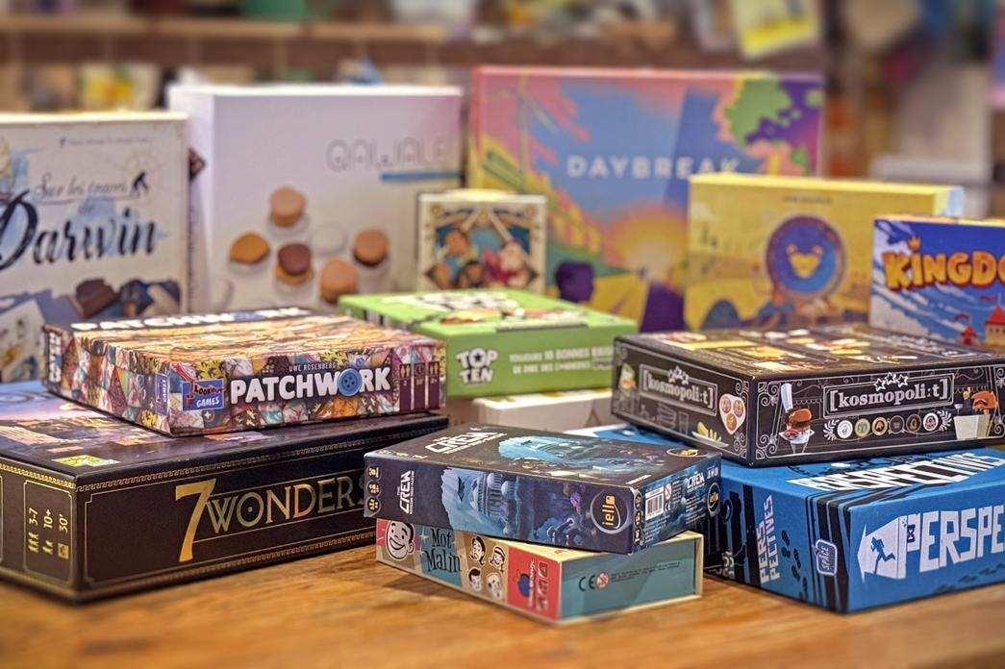

MARDI 05 MAI 2026

Marie (A.S.G) : en formation
---------------------------------------------------------------------
10H45

SALLE POLYVALENTE

(rez de chaussée)

ATELIER MEMOIRE

Djamel propose aux résidents de le retrouver, pour faire des exercices de stimulation mentale.



14H00 / 15H00  Djamel : en réunion   | 15H15  SALLE POLYVALENTE  (rez de chaussée)  VELO INTERACTIF  Djamel vous propose promenade à vélo à travers le monde.  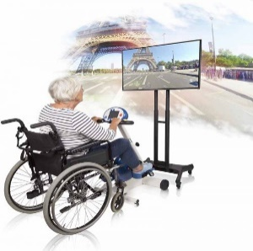

MERCREDI 06 MAI 2026

Marie (A.S.G) : en repos
---------------------------------------------------------------------
10H30

CAFE GOURMAND

Si vous le souhaitez, Djamel vous propose de le rejoindre à la salle polyvalente pour un moment de discussion autour d’une boisson (café, jus d’abricot, jus de banane) et d’une viennoiserie.



14H30  SORTIE A LEZOUX  MEDIATHEQUE  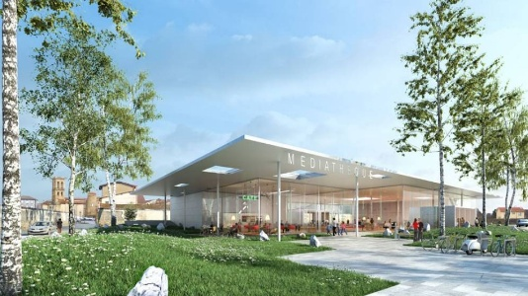  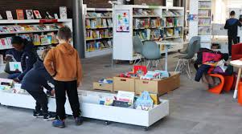 | 16H30  SALLE POLYVALENTE  Jeux  Sur grand écran  BOWLING    TENNIS  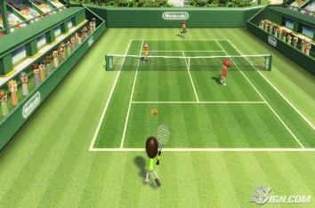

JEUDI 07 MAI 2026

Marie (A.S.G) : en repos
---------------------------------------------------------------------

10H30

ATELIER JARDINAGE

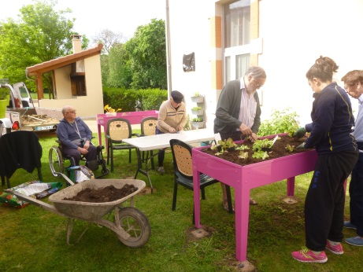

Avec Djamel

14H30  Djamel vous propose une promenade dans le parc.   | 16H45  SALLE POLYVALENTE  (rez de chaussée)  Djamel vous propose de le rejoindre pour partager et fredonner des airs d’antan.  

VENDREDI 08 MAI 2026





SAMEDI 09 MAI 2026





